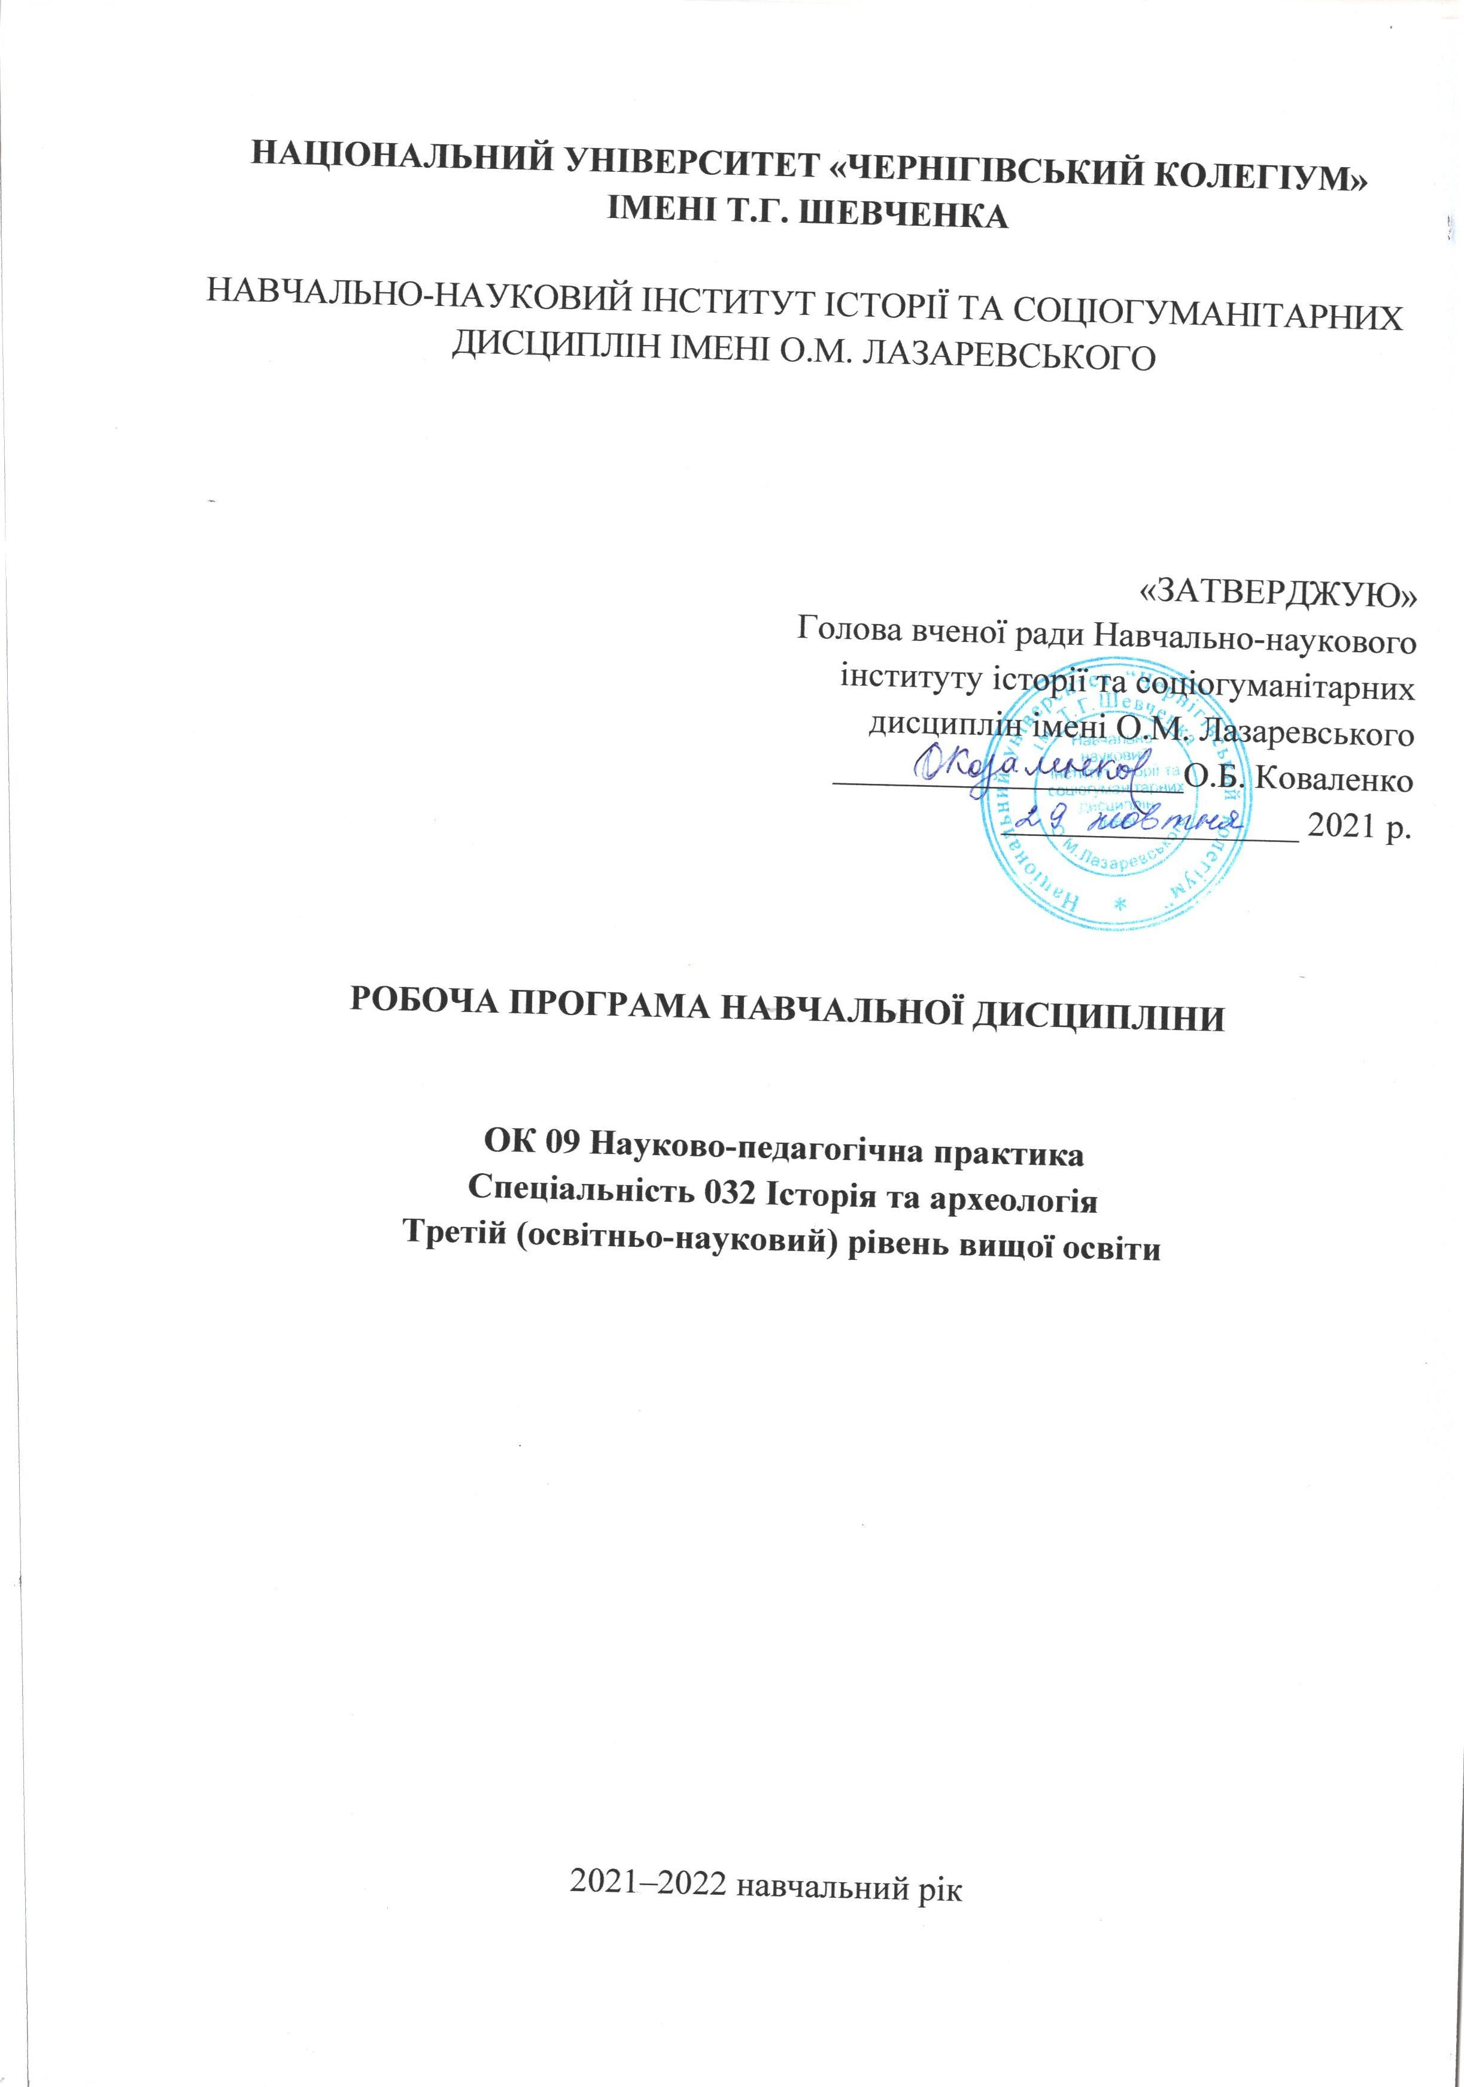

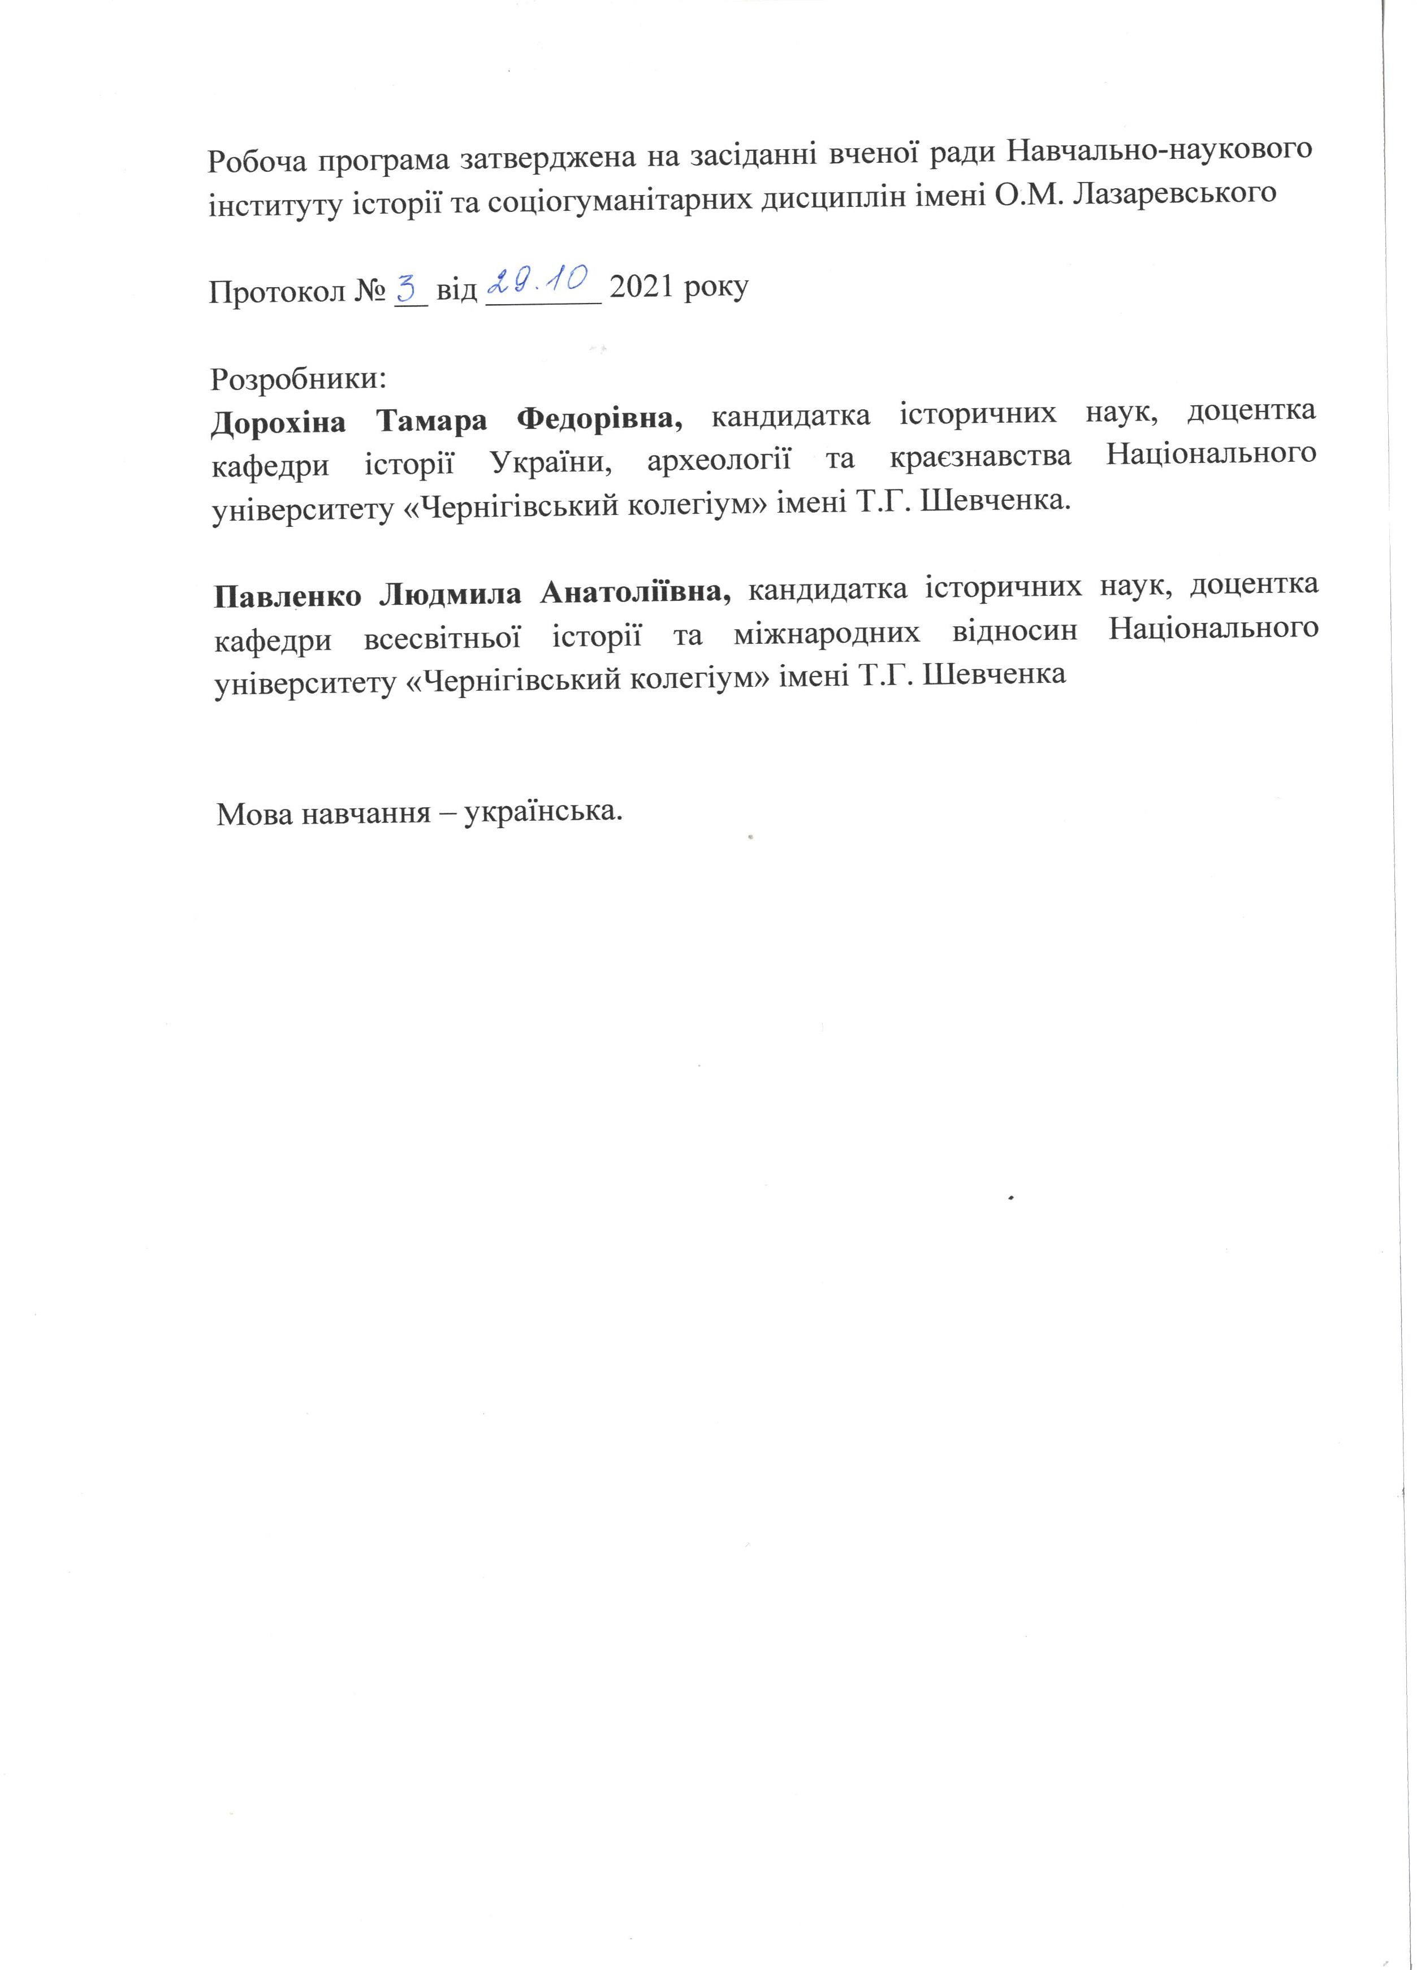

ВСТУП
Робоча програма навчальної дисципліни ОК09 «Науково-педагогічна практика» розроблена для здобувачів вищої освіти ступеня доктора філософії Національного університету «Чернігівський колегіум» імені Т.Г. Шевченка (далі – Університет) і визначає зміст та організаційно-методичні засади проходження науково-педагогічної практики аспірантами, які навчаються за спеціальністю 032 Історія та археологія.
Науково-педагогічна практика в системі вищої освіти на третьому освітньо-науковому рівні є одним з етапів професійної підготовки здобувачів вищої освіти ступеня доктора філософії (далі – аспіранти) до науково- педагогічної діяльності і має за мету формування загальних і фахових компетентностей для професійної науково-дослідної та освітньої діяльності у закладах вищої освіти.
Робоча програма науково-педагогічної практики розроблена на основі Законів України «Про освіту», «Про вищу освіту», «Про наукову і науково- технічну діяльність» відповідно до «Порядку підготовки здобувачів вищої освіти ступеня доктора філософії та доктора наук у вищих навчальних закладах (наукових установах)», затвердженого Постановою Кабінету Міністрів України від 23 березня 2016 р. № 261 з урахуванням нормативних документів Національного університету «Чернігівський колегіум» імені Т.Г. Шевченка: Статуту (нової редакції), затвердженого 2 серпня 2018 р.; Положення про аспірантуру і докторантуру, затвердженого 1 березня 2018 р.; Положення про науково-педагогічну практику здобувачів вищої освіти ступеня доктора філософії, затвердженого 08 жовтня 2021 р.

Опис практики

Найменування показників | Характеристика практики за формами  навчання
 | денна | заочна
Вид практики | Науково-педагогічна
Загальний обсяг кредитів / годин | 10 / 300
Курс | 3, 4 | 3,4
Семестр | 6, 8 | 6, 8
Обсяг кредитів | 10 | 10
Обсяг годин | 150 | 150
Тривалість (у тижнях) | 3 | 3
Форма семестрового контролю | Залік

Науково-педагогічна практика для денної та заочної форм навчання має обсяг у 10 кредитів і розрахована на 300 годин. Аспіранти проходять практику в 2 етапи – упродовж 3 тижнів (150 годин) на 3 курсі (6 семестр) та
упродовж 3 тижнів (150 годин) на 4 курсі (8 семестр). Формою підсумкового контролю є залік, який складається у 8 семестрі за результатами проходження двох етапів практики.
Науково-педагогічна практика має 2 змістовні компоненти: педагогічну та науково-дослідну, які реалізуються відповідно на 3 курсі (6 семестр) та на 4 курсі (8 семестр).
Предметом педагогічної компоненти практики є окрема дисципліна навчального плану підготовки фахівців першого (бакалаврського) і другого (магістерського) рівнів вищої освіти спеціальності 032 Історія та археологія. Вибір дисципліни, за якою відбувається педагогічна практика, здійснюється відповідно до педагогічного навантаження та дисциплін наукового керівника, бажано в межах тематики дисертаційної роботи аспіранта.
Предметом науково-дослідної компоненти практики є наукова стаття за проблематикою дисертаційної роботи аспіранта, яка визначає напрям пошуку та специфіку аналізу джерел інформації для вичерпної характеристики об’єкту та предмету дослідження, застосування адекватних і продуктивних методологічних підходів і дослідницьких методик, формулювання обґрунтованих комплексних наукових висновків та успішної презентації результатів дослідження у вітчизняному та зарубіжному наукових середовищах.

Бази асистентської практики
Організатором практики аспіранта є випускова кафедра зі спеціальності.
Базою для проходження практики є кафедра, на якій працює науковий керівник аспіранта, або випускова кафедра. Крім того, аспірант може пройти практику на аналогічних кафедрах (підрозділах) інших освітніх закладів.

Мета та завдання навчальної дисципліни
Метою науково-педагогічної практики є формування у здобувачів вищої освіти ступеня доктора філософії системи компетентностей для самостійної науково-педагогічної діяльності.
Відповідно до змістовних компонент практики мета і завдання кожної з них визначаються наступним чином.
Мета педагогічної компоненти практики – формування системи компетентностей майбутніх педагогічних працівників закладів вищої освіти,

здатних у своїй професійній діяльності розвивати освітнє середовище з урахуванням вітчизняного та зарубіжного досвіду, педагогічних традицій та інновацій, формувати і впроваджувати новий зміст вищої освіти за спеціальністю 032 Історія та археологія.
Завдання:
- актуалізація та застосування теоретичних знань, здобутих упродовж навчання в аспірантурі;
- отримання досвіду організації навчального процесу на всіх етапах від планування до аналізу результатів під час виконання обов’язків асистента кафедри;
- теоретичне і практичне опанування усіх форм і видів навчальних занять (лекцій, семінарів, колоквіумів тощо);
- застосування отриманих знань про структуру та функціонування Університету, Інституту історії та соціогуманітарних дисциплін імені О.М. Лазаревського, кафедри, яка є базою для проходження практики, педагогічного та студентського колективів;
- налагодження комунікації з директоратом Інституту, колегами по кафедрі, студентською аудиторією;
- впровадження результатів дисертаційного дослідження в освітній процес;
- інтегрування науково-дослідної та педагогічної діяльності;
- стимулювання мотивації до науково-педагогічної діяльності та самовдосконалення.
Мета науково-педагогічної практики – формування системи компетентностей майбутніх науковців та працівників наукових установ, інтегрованих у світовий науковий простір і здатних формувати нові методологічні підходи та дослідницькі напрями за спеціальністю 032 Історія та археологія.
Завдання:
- поглиблення та застосування теоретичних знань, отриманих під час вивчення циклу відповідних дисциплін, передбачених навчальним планом аспірантури;
- засвоєння основ професійної етики та академічної доброчесності;
- практичне використання матеріально-технічних, інформаційних та кадрових ресурсів Університету, Інституту, кафедри для реалізації наукових завдань;
- усвідомлення специфіки індивідуальної та колективної наукової активності;
- здобуття досвіду презентації результатів своєї дослідницької діяльності.

Очікувані результати навчання

Під час проходження науково-педагогічної практики в аспірантів формуються загальні і фахові компетентності та досягаються результати, визначені Освітньо-науковою програмою зі спеціальності 032 Історія та археологія третього (освітньо-наукового) рівня вищої освіти Національного університету «Чернігівський колегіум» імені Т.Г. Шевченка, затвердженою 30 червня 2021 р.:
ЗК 2 Здатність до вирішення актуальної наукової проблеми шляхом аналізу наявного наукового доробку та створення нових знань та методів для її розв’язання.
ЗК 3 Здатність генерувати нові науково-теоретичні та практично спрямовані ідеї, формулювати та експериментально перевіряти наукові гіпотези, планувати, розробляти та реалізовувати дослідницькі та інноваційні проєкти і програми.
ЗК 4 Здатність спілкуватися державною мовою усно і письмово.
ЗК 5 Здатність використовувати іноземну мову для пошуку потрібної для дослідницької діяльності інформації, презентації наукових результатів в усній та письмовій формі та для спілкування в міжнародному загальному, науковому і професійному середовищі.
ЗК 6 Здатність до використання сучасних інформаційних та комунікаційних технологій, комп’ютерних засобів та програм для реалізації своєї дослідницької діяльності.
ЗК 7 Здатність працювати в команді з дотриманням етичних зобов’язань, інтегруватися у світове наукове середовище, керуючись принципами академічної доброчесності.
ЗК 8. Здатність до неупередженого сприйняття та аналізу існуючих наукових ідеї та концепцій, об’єктивної оцінки власних наукових здобутків, до критичності і самокритичності.
ЗК 9. Здатність до організації та реалізації педагогічної діяльності. ЗК 10 Здатність до саморозвитку та самовдосконалення.

ФК 2. Здатність до пошуку, отримання доступу до джерел інформації шляхом використання облікової документації архіву та музею, бібліотечного каталогу, новітніх ІКТ-ресурсів для формування джерельної бази дисертаційного дослідження.
ФК 3. Здатність до критично-оцінювального ставлення до різних типів історичних та археологічних джерел, їхнього широкого використання для написання дисертаційного дослідження.
ФК 4. Здатність інтерпретувати результати наявних наукових досліджень, проводити їх коректний аналіз та узагальнення, виявляти й аргументовано критикувати фальсифіковані та псевдонаукові розробки з історії та археології.

ФК 5. Здатність до опанування наукової термінології, вільного оперування нею у власній науковій діяльності.
ФК 6. Здатність до використання сучасних методів та методологічних практик історичного та археологічного досліджень для комплексного вивчення дослідницького об’єкту та максимальної реконструкції відповідного історичного зрізу.
ФК 7. Здатність презентувати результати наукових досліджень з історії та археології в усній і письмовій формі з урахуванням галузевої специфіки відповідно до національних та міжнародних стандартів.
ФК 8. Здатність до постановки та вирішення нових проблем в галузі історії та археології, запровадження результатів інноваційної діяльності до наукового обігу та їх широкої популяризації.
ФК 10. Здатність працювати в колективі над вирішенням науково- педагогічних проблем, брати участь у роботі університету та його структурних підрозділів, в тому числі профільної кафедри.
ФК 11. Здатність до здійснення активної педагогічної діяльності, організації та реалізації освітнього процесу: навчання, виховання, розвитку і професійної підготовки здобувачів освіти до певного виду професійно- орієнтованої діяльності.

ПРН 3 Здатність генерувати нові ідеї, формувати нові знання, формулювати нові історичні завдання для розширення меж дослідницької діяльності, вміння розробляти і реалізовувати інноваційні проєкти і програми для визначення нових пріоритетних напрямків розвитку історичної науки.
ПРН 8 Досконале вміння використовувати сучасні інформаційно- комунікаційні технології та програмні продукти на всіх етапах наукового дослідження, створювати якісні презентації, ефективно застосовувати мультимедійні технології, програмне забезпечення для виконання наукових завдань.
ПРН 9 Достатнє володіння іноземною мовою для здійснення інформаційного пошуку, міжнародної комунікації, консультування, співробітництва, презентації результатів власної дослідницької діяльності за межами України, здійснення освітньої діяльності для іноземних здобувачів освіти, підготовки українських здобувачів освіти для інтеграції їх у світове наукове середовище. ПРН 10 Здатність керуватися основними принципами інтернаціоналізації, відкритості, доступності науки і освіти у світі, використовувати сучасні можливості для оприлюднення, поширення, популяризації результатів наукової діяльності в Україні та інших країнах, публікувати актуальний науковий продукт, брати участь у наукових заходах, міжнародних проектах. ПРН 14 Знання структури наукової галузі зі спеціальності історія та археологія, вищої освіти в Україні і світі, специфіки та етики професійної діяльності, базових принципів наукової комунікації; вміння використовувати законодавче та нормативно-правове забезпечення наукової діяльності та вищої освіти.

ПРН 15 Здатність до невпинного саморозвитку на основі сформованого наукового світогляду вченого-дослідника, новатора, просвітника, потреба нових знань, наукової комунікації, навчання упродовж всього життя.

Обов’язки аспіранта під час проходження практики
- Перед початком практики ознайомитись із наказом про проведення науково-педагогогічної асистентської практики та її робочою програмою.
- Брати активну участь в організації практики.
- Під час проходження практики підпорядковуватись правилам внутрішнього розпорядку Університету, розпорядженням адміністрації та керівника практики.
- Сумлінно виконувати усі види робіт, передбачені програмою, у встановлені терміни.
- Під час виконання обов’язків асистента долучатись до науково- педагогічної діяльності Університету, Інституту, кафедри.
- Не пізніше 10 календарних днів по завершенню практики скласти і подати науковому керівникові звіт про проходження практики.
- Після захисту педагогічної компоненти практики на засіданні кафедри результати проходження практики внести в індивідуальний план.
- У разі невиконання своїх обов’язків або порушення правил проходження практики аспірант відсторонюється від подальшого проходження практики.
- Аспірант, результати проходження практики якого визнані незадовільними, або відсторонений від практики, підлягає відрахуванню за невиконання індивідуального плану відповідно до Порядку підготовки здобувачів вищої освіти ступеня доктора філософії та доктора наук у вищих навчальних закладах (наукових установах), затвердженого Постановою Кабінету міністрів України від 23 березня 2016 р. № 261.

Обов’язки наукового керівника
- Ознайомити аспірантів з програмою практики, обов’язками асистента кафедри, внутрішнім розпорядком Університету та нормативними документами, які визначають порядок проходження практики.
- Забезпечити організацію, планування, контроль за проходженням аспірантом науково-педагогічної практики.
- Здійснювати підбір теми та академічних груп для реалізації педагогічної компоненти практики.
- Надавати методичну допомогу під час виконання завдань практики.
- Консультувати аспіранта з усіх питань проходження практики відповідно до плану та за запитом.
- Адекватно оцінити результати проходження практики та надати об’єктивну вичерпну характеристику науково-педагогічних здобутків аспіранта за час виконання асистентських обов’язків на засіданні кафедри.
- Забезпечити усунення недоліків в організації науково-педагогічної асистентської практики.

Структура науково-дослідної практики

Етапи проходження практики та види діяльності аспірантів | Розподіл годин
Педагогічна компонента | 150
Етап 1. Підготовчий  - установча конференція у форматі засідання кафедри;  - ознайомлення з нормативними документами з педпрактики;  - ознайомлення з документацією по організації освітнього процесу Інституту, кафедри (освітня  навчальна програма, індивідуальний план наукового керівника, робоча навчальна програма дисципліни, журнали академічних груп тощо);  - складання індивідуального плану проходження педагогічної практики;  - відвідування лекційних та семінарських занять  наукового керівника та провідних членів кафедри;  - консультації з науковим керівником | 58  2  6  8  4  32  6
Етап 2. Основний  - підготовка до проведення лекційних занять та розробка планів-конспектів, презентацій до них;  - підготовка до проведення семінарських занять та розробка планів-конспектів до них;  - розробка завдань для самостійної роботи студентів;  - проведення лекційних занять (не менше 2 тем);  - проведення практичних занять (не менше 2 тем);  - проведення заняття з перевірки самостійної роботи студентів:  - інші види педагогічної активності (участь у кафедральних методсемінарах, організація позанавчальної роботи студентів тощо) зі  складанням звіту;  - консультації з науковим керівником. | 78  14  14  8  8  8  4  12  10
Етап 3. Підсумковий  - підготовка звітної документації з педагогічної практики;  - обговорення результатів практики з науковим керівником;  - захист результатів практики на підсумковій конференції у форматі засідання кафедри;  - заповнення індивідуального плану аспіранта. | 14  10  2  2
Науково-дослідна компонента | 150

Етап 1. Підготовчий | 78
- установча конференція у форматі засідання кафедри  - визначення основної проблеми для написання  наукової статті та наукового видання, де планується публікація;  - опрацювання матеріалів для написання статті (вивчення історіографії проблеми, джерельної бази, робота з архівними та бібліотечними фондами);  - підготовка доповіді на науковий семінар магістрантів та аспірантів;  - підготовка доповіді на наукову конференцію;  - підготовка до участі у науковій роботі кафедри;  - консультації з науковим керівником. | 2  4  35  5  10  10  10
Етап 2. Основний  - написання тексту статті з усіма структурними складовими;  - консультації з науковим керівником;  - виступ із доповіддю на науковому семінарі магістрантів та аспірантів;  - участь у науковій конференції, виступ з доповіддю;  - участь у науковій роботі кафедри. | 64  36  6  4  6  12
Етап 3. Підсумковий  - подання статті до друку;  - підсумкова конференція у форматі засідання кафедри. | 8  6  2

Контроль за проходженням науково-педагогічної практики
Контроль за проходженням науково-педагогічної практики здійснює науковий керівник, який відповідає за виконання аспірантом індивідуального плану практики в повному обсязі та в установлені терміни. Він перевіряє ступінь обізнаності аспіранта у нормативній документації з педпрактики, документації по організації освітнього процесу Інституту і кафедри під час консультацій. Науковий керівник фіксує обсяг відвіданих практикантом лекційних і семінарських занять членів кафедри. Він присутній на заняттях, проведених аспірантом, а також на всіх заходах, в яких останній бере участь у процесі реалізації індивідуального плану практики в його педагогічній та науково-дослідній компонентах. Науковий керівник контролює усі етапи підготовки наукової статті, доповідей на науковій конференції та науковому семінарі магістрантів та аспірантів, усієї звітної документації.
Підставою для зарахування результатів практики є відгук- характеристика наукового керівника та захист звіту аспіранта на підсумковій конференції у форматі засідання кафедри. Формою підсумкової атестації науково-педагогічної асистентської практики аспіранта є залік.

Оцінювання результатів практики
Оцінювання результатів науково-педагогічної практики здійснюється за 100-бальною шкалою. Науково-педагогічна практика вважається зарахованою, якщо аспірант здобув не менше 60 балів.
Бали нараховуються з урахуванням коефіцієнту 0,5.

Шкала оцінювання
Сума балів за всі види  навчальної діяльності | Оцінка за шкалою ECTS | Оцінка за національною шкалою для заліку
90 – 100 | A | відмінно | зараховано
83 – 89 | B | добре
75 – 82 | C
68 – 74 | D | задовільно
60 – 67 | E
35 – 59 | Fx | незадовільно з можливістю  повторного складання | не зараховано з  можливістю повторного складання
0 – 34 | F | незадовільно з обов’язковим  повторним вивченням дисципліни | не зараховано з обов’язковим повторним вивченням  дисципліни

Шкала відповідності оцінок
Рейтинго ва оцінка | Оцінка за 100-  бальною шкалою | Значення оцінки
A | 90-100 балів | Відмінний рівень знань/умінь/навичок в межах обов'язкового матеріалу з, можливими,  незначниминедоліками
B | 82-89 балів | Достатньо високий рівень знань/умінь/навичок в межах обов'язкового матеріалу без  суттєвих (грубих) помилок
C | 75-81 балів | В цілому добрий рівень знань/умінь/навичок з незначною кількістю помилок
D | 69-74 балів | Посередній рівень знань/умінь/навичок із значною кількістю недоліків, достатній для  подальшогонавчання або професійної діяльності
E | 60-68 балів | Мінімально можливий допустимий рівень знань/умінь/навичок
F, FX | 1-59 балів | Досить низький рівень знань/умінь/навичок, що вимагаєповторного проходження

Система оцінювання результатів практики
Етапи проходження практики та види діяльності аспірантів | Кількість балів
Педагогічна компонента | 100
Етап 1. Підготовчий  - ознайомлення з нормативними документами з педпрактики, документацією по організації  освітнього процесу Інституту, кафедри (освітня  навчальна програма, індивідуальний план наукового керівника, робоча навчальна програма дисципліни, журнали академічних груп тощо);  - складання індивідуального плану проходження педагогічної практики;  - відвідування лекційних та семінарських занять наукового керівника та провідних членів кафедри | 30  4  10  16
Етап 2. Основний  - розробка планів-конспектів лекційних та семінарських занять, презентацій до них, самостійної роботи студентів;  - проведення лекційних занять (не менше 2 тем);  - проведення практичних занять (не менше 2 тем);  - проведення заняття з перевірки самостійної роботи студентів:  - інші види педагогічної активності (участь у кафедральних методсемінарах, організація позанавчальної роботи студентів тощо) | 50  10  10  10  5  15
Етап 3. Підсумковий  - звіт з педагогічної практики;  - захист результатів практики на підсумковій конференції у форматі засідання кафедри; | 20  10  10
Всього з урахуванням коефіцієнта | 100х0,5=50
Науково-дослідна компонента | 100
Етап 1. Підготовчий | 40
- опрацювання матеріалів для написання статті (визначення теми, вивчення історіографії проблеми, джерельної бази, робота з архівними та бібліотечними фондами);  - підготовка доповіді на науковий семінар магістрантів та аспірантів;  - підготовка доповіді на наукову конференцію. | 20  10  10
Етап 2. Основний  - написання тексту статті з усіма структурними складовими; | 40  25

- виступ із доповіддю на науковому семінарі магістрантів та аспірантів;  - участь у науковій конференції, виступ з доповіддю;  - участь у науковій роботі кафедри. | 5  5  5
Етап 3. Підсумковий  - звіт з педагогічної практики;  - захист результатів практики на підсумковій конференції у форматі засідання кафедри. | 20  10  10
Всього з урахуванням коефіцієнта (k=0,5) | 100х0,5=50
Всього за науково-педагогічну практику з урахуванням  коефіцієнта (k=0,5) | 100

Рекомендовані джерела інформації

Основна література:
- Артемова К.В. Педагогіка та методика вищої школи. К.: Кондор, 2008.
272 с.
- Бірта Г. О. Методологія і організація наукових досліджень : навч. посіб. Київ: «Центр учбової літератури», 2014. 142 с.
- Бодненко Д.М., Жильцов О.Б., Лещинський О.Л., Мазур Н.П. Моніторинг навчальної діяльності : навчальний посібник. К.: Київський університет імені Бориса Грінченка, 2014. 276 с.
- Довідник здобувача наукового ступеня : Збірник нормативних документів та інформаційних матеріалів з питань атестації наукових кадрів вищої кваліфікації / За ред. Р.В. Бойка. 2-е вид., виправлене і допов. К.: Редакція
«Бюлетеня Вищої атестаційної комісії України», 2000. 63 с.
- Зацерковний В. І. Методологія наукових досліджень : навч. посіб. Ніжин: НДУ ім. М. Гоголя, 2017. 236 с.
- Інновації у вищій освіті: вітчизняний і зарубіжний досвід : навчальний посібник / І.В. Артьомов, І.П. Студеняк, Й.П. Головач, А.В. Гусь. Ужгород: ПП «АУТДОР- ШАРК», 2015. 148 с.
- Ковалів Ю. Абетка дисертанта: Методологічні принципи написання дисертації : посібник. К.: Твім інтер, 2009. 460 с.
- Ковальчук В. В. Основи наукових досліджень : навчальний посібник. Київ: Видавничий Дім «Слово», 2009. 240 с.
- Методика викладання у вищій школі : навчальний посібник / О.В. Малихін, І.Г. Павленко, О.О. Лаврентьєва, Г.І. Матукова. Київ: КНТ, 2014. 262 с.
- Методика та організація наукових досліджень : навч. посіб. / С.Е. Важинський, Т.І. Щербак. – Суми: СумДПУ імені А.С. Макаренка, 2016. 260 с.
- Методологія та організація наукових досліджень : навч. посіб. / І.С. Добронравова, О.В. Руденко, Л. І. Сидоренко та ін. ; за ред.

І.С. Добронравової (ч. 1), О.В. Руденко (ч. 2). К.: ВПЦ «Київський університет», 2018. 607 с.
- Нагаєв В.М. Методика викладання у вищій школі. К.: Центр учбової літератури, 2007. 232 с.
- Організація асистентської педагогічної практики : методичні рекомендації для аспірантів / ад’юнтів ІІ року навчання / С.А. Вижва, А.А. Марушевич, Є.С. Спіцин та ін. Київ-Ніжин: Видавець Лисенко М.М., 2015. 148 с.
- Сисоєва С.О.,Соколова І.В. Теорія і практика вищої освіти : навч. посібник, 2016. 338 с.
- Страженікова І. Педагогіка вищої школи : навчально-методичний посібник. Івано-Франківськ: НАІР, 2018. 120 с.
- Цукор О.С. Педагогіка вищої школи. Вип. 2. Педагогічний менеджмент : навчально-методичний посібник. Одеса: «Юридична літ-ра», 2002. 68 с.

Додаткова література:
- Хоружа Л.Л. Морально-етичні принципи та норми наукової діяльності. Вища школа, 2015. № 6. С.9-19.
- Освітні технології : навчально-методичний посібник. К.: А.С.К., 2001. 256 с.
- Пихтіна Н.П., Нестерець С.О. Основи наукових досліджень в опорних схемах. Ніжин: НДУ ім. М. Гоголя, 2012. 71 с.
- Проблеми формування професіоналізму особистості та діяльності майбутнього фахівця в контексті вимог євроінтеграції : колективна монографія / під наук. ред. Проф. О.С. Цукор. Одеса: СПД Бровкін О.В., 2012. 160 с.
- Теорія і практика змішаного навчання : монографія / В.М. Кухаренко та ін. Х.: «Міськдрук», НТУ «ХПІ», 2016. 284 с.
- Ягоднікова В.В. Інтерактивні форми і методи навчання у вищій школі : навчальний посібник. К.: Персонал, 2011. 70 с.

Інформаційні ресурси:
Національна бібліотека України ім. В.І. Вернадського (сайт www.nbuv.gov.ua).
Національна парламентська бібліотека України (сайт www.nplu.kiev.ua).

Електронні ресурси:
http://zakon.rada.gov.ua (офіційний веб-сайт Верховної ради України); http://www.mon.gov.ua (офіційний веб-сайт МОН України); http://ukped.com (українська педагогіка);
http://uchiteli.com.ua (сайт учительської взаємодопомоги: метод. матеріали, календарні плани, відеоуроки тощо);
http://www.ostriv.in.ua (Інтернет-Портал «Острів Знань»).

Додаток 1
ЗВІТ
про проходження педагогічної компоненти науково-педагогічної практики

(ПІБ аспіранта)

(ПІБ керівника, науковий ступінь, вчене звання)

За період практики було здійснено:
№ | Зміст тем/видів діяльності за етапами практики | Звітність (проведені заняття представлені конспекти, методичні  розробки) | Кількість балів  за виконання
 | Загальна кількість балів:

Підсумкова оцінка:
“ ” 20 р.

Аспірант
(підпис)
Керівник
(підпис)

Звіт затверджено на засіданні кафедри
Протокол № від “ ” 20 р.

Завідувач кафедри ( _)
(підпис)

Додаток 2
ЗВІТ
про проходження науково-дослідної компоненти науково-педагогічної практики

(ПІБ аспіранта)

(ПІБ керівника, науковий ступінь, вчене звання)
За період практики було здійснено:

№ | Зміст тем/видів діяльності за етапами практики | Звітність (стаття, участь у конференції тощо) | Кількість балів  за виконання
 | Загальна кількість балів:

Підсумкова оцінка:
“ ” 20 р.

Аспірант
(підпис)
Керівник
(підпис)
Звіт затверджено на засіданні кафедри
Протокол № від “ ” 20 р.
Завідувач кафедри ( _)
(підпис)

